Вариант 1
- Какая эпоха в истории человечества была самой долгой? а) история Новейшего времени б)история Древнего мира в) первобытная история.
- В глубине пещер первобытный человек чаще изображал: а) животных б) людей в) растительность.
- Кроссворд.
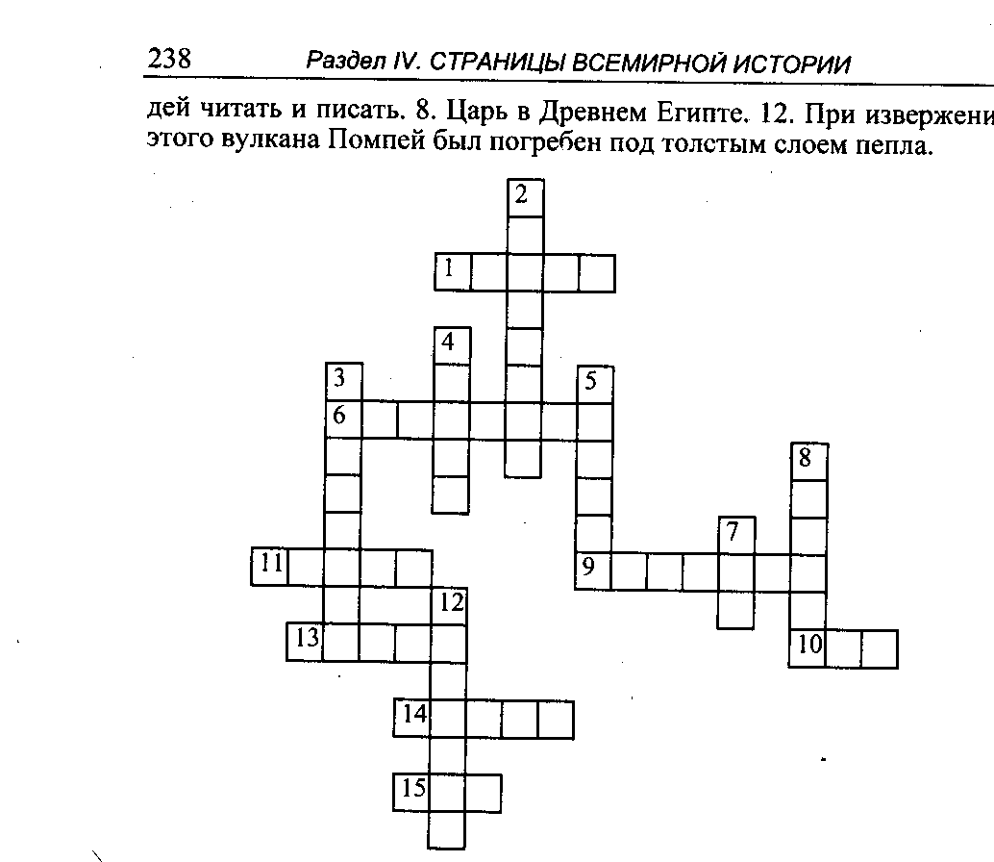
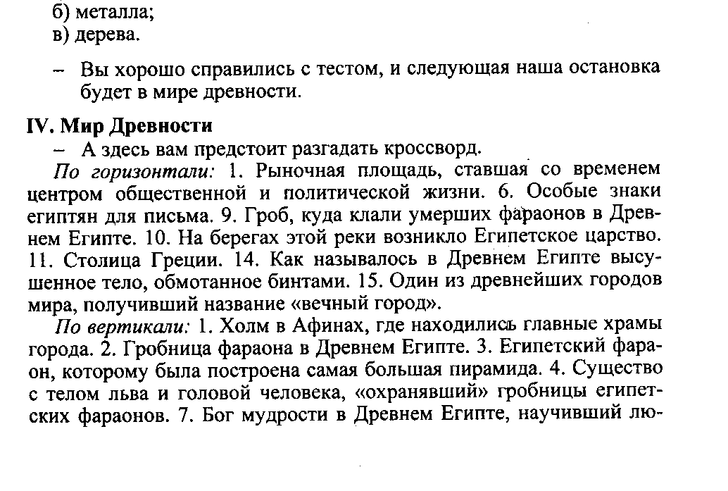

Вариант 2
- Какая эпоха в истории человечества является самой короткой? а) история Новейшего времени б)история Древнего мира в) История Средних веков
- Первые орудия труда первобытного человека были из: а) камня б) металла в) дерева.
- Кроссворд.

Игра «Найди лишнее»:
- Христианство, ислам, буддизм, сфинкс;
- Москва, Рим, Амстердам, Копенгаген;
- Башня, ров, бойни'цы, крепостные стены.
Новое время.
Соедините слова из каждого столбика. Они должны быть связаны между собой. Вспомните, что подарило нам Новое время.
Мореплаватель | Д.Дефо | Джоконда
Художник | Магеллан | Америка
Путешественник | Рафаэль Санти | Робинзон Крузо
Писатель | Беллинсгаузен | 20 000 лье под водой
Художник | Колумб | Антарктида
Писатель | Леонардо да Винчи | Форма шара
Мореплаватель | Жюль Верн | Сикстинская мадонна

Новейшее время:
- Кто первым достиг Северного полюса? ______________________
- Кто первым достиг Южного полюса? ________________________
- Как изменилось устройство государственной жизни во многих странах? Власть стала (какой?)___________________________
- Каких успехов достигли ученые? Открыли мир (чего?) __________
- Когда первый раз человек полетел в космос? ____________________
- Кто был первым космонавтом? _______________________________
- Кто первым вышел в открытый космос?________________________
- Кто высказал мысль о возможности таких полетов?
___________________________________________
- Чем еще запомнился XX век?
- __________________________________________________________
- Какое самое разрушительное оружие в истории человечества было изобретено в XX веке? _____________________________________
- Какую организацию создали страны-победительницы для сохранения мира на Земле?
- __________________________________________________________

Игра «Найди лишнее»:
- Христианство, ислам, буддизм, сфинкс;
- Москва, Рим, Амстердам, Копенгаген;
- Башня, ров, бойни'цы, крепостные стены.
Новое время.
Соедините слова из каждого столбика. Они должны быть связаны между собой. Вспомните, что подарило нам Новое время.
Мореплаватель | Д.Дефо | Джоконда
Художник | Магеллан | Америка
Путешественник | Рафаэль Санти | Робинзон Крузо
Писатель | Беллинсгаузен | 20 000 лье под водой
Художник | Колумб | Антарктида
Писатель | Леонардо да Винчи | Форма шара
Мореплаватель | Жюль Верн | Сикстинская мадонна

Новейшее время:
- Кто первым достиг Северного полюса? ______________________
- Кто первым достиг Южного полюса? ________________________
- Как изменилось устройство государственной жизни во многих странах? Власть стала (какой?)___________________________
- Каких успехов достигли ученые? Открыли мир (чего?) __________
- Когда первый раз человек полетел в космос? ____________________
- Кто был первым космонавтом? _______________________________
- Кто первым вышел в открытый космос?________________________
- Кто высказал мысль о возможности таких полетов?
___________________________________________
- Чем еще запомнился XX век?
- __________________________________________________________
- Какое самое разрушительное оружие в истории человечества было изобретено в XX веке? _____________________________________
- Какую организацию создали страны-победительницы для сохранения мира на Земле?
- __________________________________________________________

